电压 电阻



1．如果两盏灯两端电压相等，这两盏灯( )
A．一定是并联 B．一定是串联
C．可能是并联 D．以上都不对
2．如图428所示，闭合开关后，两盏灯均不亮，电压表示数为零，产生这一现象的原因可能是( )
A．L₁短路 B．L₁断路
C．L₂短路 D．L₂断路
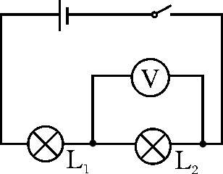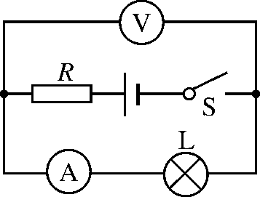
图428 图429

3．在如图429所示的电路中，电源电压不变，闭合开关，电路正常工作．但过了一段时间，小灯泡发生断路，这时( )
A．电压表示数变大，电流表示数变小 B．电压表示数变大，电流表示数变大
C．电压表示数变小，电流表示数变大 D．电压表示数变小，电流表示数变小
4．(2012年山西)如图4210所示，在探究串联电路中电压的规律时，小雨同学用电压表测出ab、bc、ac两端的电压分别为U_{ab}＝3 V，U_{bc}＝3 V，U_{ac}＝6 V，在表格中记录数据后，下一步应该做的是( )
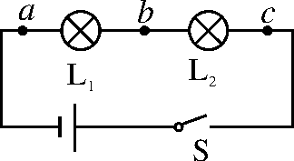
图4210
A．整理器材，分析数据，得出结论
B．对换L₁和L₂的位置，再测出一组电压值
C．改变电源电压，再测出几组电压值
D．换用不同规格的小灯泡，再测出几组电压值
5．在选项所示的电路中，闭合开关S，电压表能测量L₁两端电压的电路是( )
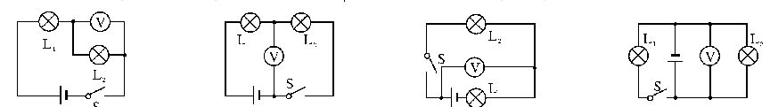
A B C D
6．在如图4211所示的电路中，用滑动变阻器调节灯的亮度，若要求滑片P向右端滑动时灯逐渐变暗，则下列接法正确的是( )
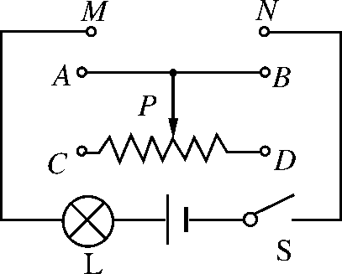
图4211

A．M接C，N接B
B．M接A，N接B
C．M接C，N接D
D．M接A，N接D
7．(2013年济南)如图4212所示的电路中，甲、乙、丙是连接在电路中的三只电学仪表．闭合开关后，灯L₁、L₂均正常发光．则( )
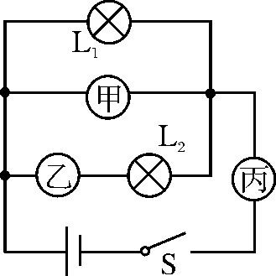
图4212
A．甲是电流表，乙、丙是电压表
B．甲是电压表，乙、丙是电流表
C．乙是电流表，甲、丙是电压表
D．乙是电压表，甲、丙是电流表
8．(2012年呼和浩特)用某种材料制成的粗细均匀的一段金属导体，对于其电阻的大小，下列说法正确的是( )
A．当导体两端的电压和通过导体的电流为零时，导体的电阻为零
B．当导体被均匀拉长至原来的两倍时，它的电阻减小为原来的一半
C．电阻是导体本身的一种性质，所以温度不论如何变化，电阻也不会变化
D．电阻是导体本身的一种性质，与电压和电流无关
9．现有两个阻值不等的未知电阻R₁和R₂，为了分辨它们的阻值大小，几个同学分别设计了如选项所示四种电路，其中不可行的是( )
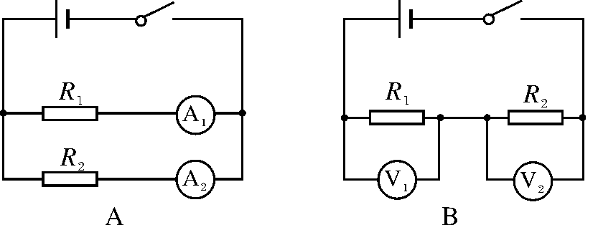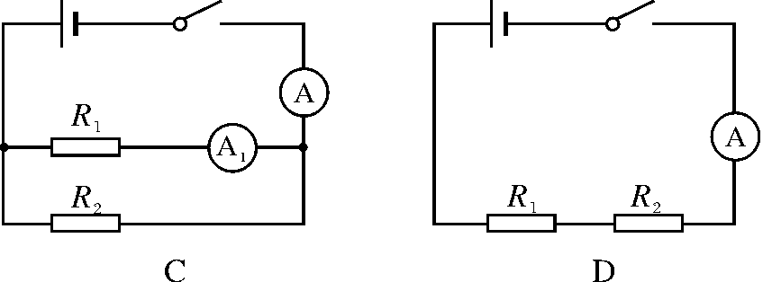
10．小华用如图4213所示电路进行如下操作，下列说法正确的是( )
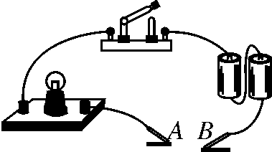
图4213
A．直接将A、B连接，闭合开关后电路短路
B．测量电流时，应将电流表“＋”接在A点，“－”接在B点
C．在A、B间接电压表，闭合开关后电压表无示数
D．在A、B间接另一灯泡，两灯泡是并联的
11．“风力测试仪”的原理如图4214所示．电源电压恒定不变，L为小灯泡，AB为阻值均匀的电阻丝，闭合开关S，有风时，重物受风力的作用而发生偏转，则下列说法中正确的是( )
A．风力越大，灯泡越暗
B．风力越大，灯泡越亮
C．风力越大，AB连入电路的电阻值越大
D．AB连入电路的电阻值与风力大小无关
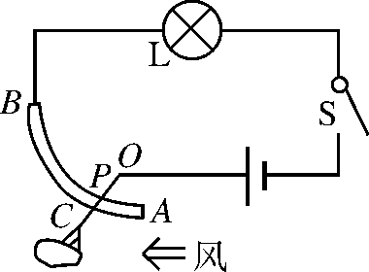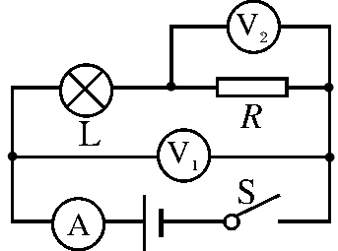
图4214 图4215

12．如图4215所示的电路，电源电压保持不变，开关S闭合时，发现只有两个电表的指针发生偏转，若电路中的电阻R或灯L有一个出现了故障，则可能是( )
A．电流表A示数为零，电路R短路
B．电流表A示数为零，灯L断路
C．电压表V₂示数为零，电阻R短路
D．电压表V₂示数为零，灯L断路
13．如图4216所示的是四根高压输电线上的一个装置，利用这个装置将四根导线并联起来，相当于增大了导线的______________，从而减小了导线的__________，以达到减少输电线上电能损失的目的.
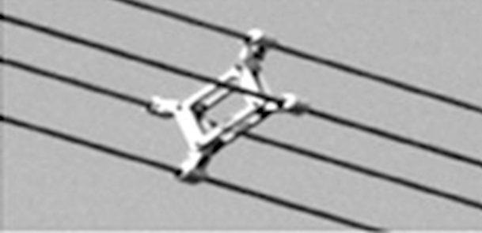
图4216

14．如图4217所示的是插入式电阻箱的结构示意图，它的最大电阻值是________Ω，图中A、B两个接线柱之间的电阻值是______Ω.
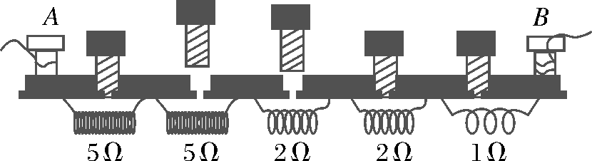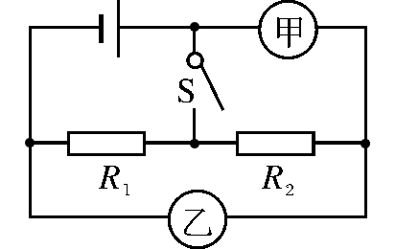
图4217 图4218

15．如图4218所示，甲、乙是电流表或电压表．当开关S闭合后，要使电阻R₁、R₂并联，则甲表是________，乙表是________．
16．原子由________和电子组成；一般情况下人体的安全电压不高于________V.
17．(2012年南充)导体的电阻是导体本身的一种性质，它的大小决定于导体的材料、长度和__________．有两段导线甲和乙，在相同电压下，通过导线甲的电流较小，通过导线乙的电流较大，由此可知导线______(填“甲”或“乙”)的电阻较大．

18．小明观察了市场上的测重仪后，设计了如选项所示的四个电路(R是定值电阻，R₁是滑动变阻器)，其中可以测量人体重的电路是( )
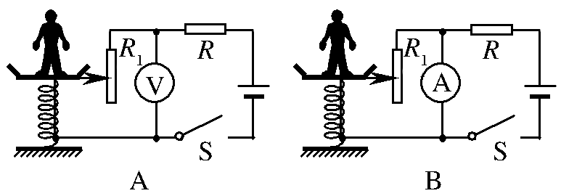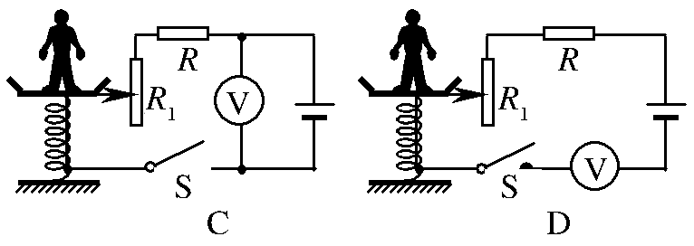
19．小明在科技活动中了解到有一种用半导体材料制成的热敏电阻，其电阻R随温度t变化的图象如图4219甲所示．
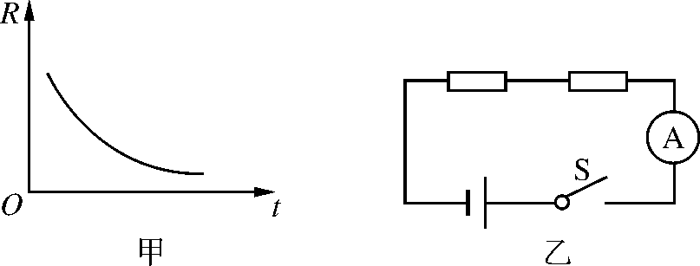
图4219

(1)热敏电阻的阻值随温度的升高而________(填“增大”或“减小”)．
(2)小明想利用热敏电阻制成温度报警器，实验室中现有两只外形完全相同的电阻R₁和R₂，其中一只为热敏电阻，另一只为定值电阻(阻值不随温度的变化而变化)．为了辨别它们，小明设计了如图乙所示的电路．
①接下来小明应如何操作？
答：________________________________________________________________________
②如何根据观察到的现象辨别出热敏电阻？
答：________________________________________________________________________
20．(2013年湛江)小明同学对串联电路的电压规律进行了探究．
【猜想与假设】串联电路总电压等于各用电器两端的电压之和．
【设计与进行实验】
(1)按如图4220所示的电路图连接电路．
(2)闭合开关，排除故障，用电压表测出L₁两端的电压．
(3)在测L₂两端的电压时，小明为了节省时间，采用以下方法：电压表所接的B接点不动，只断开A接点，并改接到C接点上．
(4)测出AC间的电压，得出结论．
【交流与评估】
(1)在拆接电路时，开关必须__________．
(2)闭合开关，发现电压表示数为零，则小灯泡的故障可能是__________或__________．
(3)小明用上面的方法能否测出L₂两端的电压？______，为什么？________________.
(4)方法改进后，测出AB、BC、AC间的电压记录在下面表格中，小明分析实验数据得出结论：串联电路总电压等于各用电器两端电压之和．此实验在设计方案上存在的不足之处是__________________．改进方法：____________________________________________________.
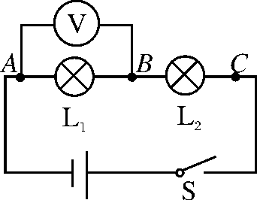
图4220

U_{AB}/V | U_{BC}/V | U_{AC}/V
2.4 | 1.4 | 3.8

电压 电阻
1．C 2.B 3.A 4.D 5.D
6．A 解析：滑动变阻器的连接要遵循“一上一下”的原则．题意要求滑片P向右端滑动时灯逐渐变暗，即滑片P向右端滑动时电路中的电阻变大，选项A正确．
7．B 8.D 9.D 10.B 11.B 12.C
13．横截面积 电阻
14．15 7
15．电压表 电流表
16．原子核 36
17．横截面积 甲
18．A 解析：电路要求滑动变阻器R₁变化，电表示数也要随之改变．B中的电流表始终是测定值电阻R的电流，C、D中的电压表一直是测电源电压，它们都保持不变．
19．(1)减小
(2)①闭合开关，对其中一只电阻加热．
②若电流表示数增大，则该电阻为热敏电阻；若电流表示数不变，则该电阻为定值电阻，另一只为热敏电阻．
20．(1)断开 (2)L₁短路 L₂断路
(3)不能 电压表正负接线柱接反
(4)只测量了一次 改用不同规格的灯泡再测几次

